




6
º PLANO DE AÇÃO DE GOVERNO ABERTO NO ÂMBITO DA OGP
6
ª REUNIÃO DE MONITORAMENTO DO COMPROMISSO 5
Dados de ações afirmativas étnico-raciais
INFORMAÇÕES GERAIS DA REUNIÃO:
1
. Data: 25.06.2025
2
. Local: Reunião virtual - Aplicativo Microsoft Teams
PARTICIPANTES PRESENTES:
1
.ꢀ Ministério da Igualdade Racial (MIR)
a. Guilherme Paiva
b. Jefferson Cruz Acácio
2
3
. Controladoria-Geral da União (CGU)
a. Fernando Vassoler
. Ministério da Gestão e da Inovação em Serviços Públicos (MGI)
a.
Bárbara Cristina da Silva Monteiro
b. Mirian Lúcia Bittencourt Guimarães
4
. CEDRA
a. Cristina Lopes da Silva
5
. Interdisciplinariedade e evidências no Debate Educacional (IEDE)
a. Higor Nathan
6
7
. Instituo Alana
a. Beatriz Soares Benedito
. Equipe de Monitoramento
a.
b.
c.
d.
e.
Fernanda Calado (CGU)
Maíra Póvoa (CGU)
Paula Chies Schommer (GT da Sociedade)
Priscilla Ruas (CGU)
Simone Cherin (CGU)

TÓPICOS ABORDADOS:
•
•
•
Informes gerais.
Revisitar os marcos e seus respectivos prazos de execução.
Encaminhamentos.
DESENVOLVIMENTO
A reunião iniciou-se com a representante da equipe de Governo Aberto da Controladoria-Geral da União
(CGU), dando boas-vindas e agradecendo o apoio e compromisso de todos os atores envolvidos na
execução do Compromisso 5 “Dados de ações afirmativas étnico-raciais”.
Na sequência, a equipe de monitoramento anunciou a visita da comitiva da Parceria para Governo
Aberto (OGP) ao Brasil, programada para ocorrer de 30 de junho a 4 de julho. A delegação será composta
por membros do Comitê Diretivo e de outras unidades da OGP, com o objetivo de dialogar com atores
estratégicos para o fortalecimento da agenda de governo aberto no país, no contexto da copresidência
brasileira na Parceria, que será formalizada durante a Cúpula Global da OGP, em outubro de 2025.
Informou-se ainda que, ao longo da missão, serão realizados eventos, cujas informações serão
divulgadas em breve.
A equipe de monitoramento também informou que, em julho, haverá o lançamento da 4° edição do
Boletim de Governo Aberto. O Boletim é um canal que visa engajar governo e sociedade no
acompanhamento de diversas iniciativas públicas, principalmente, do 6° Plano de Ação Nacional e
outros assuntos de interesse que fazem parte dessa parceria. O informativo busca dar visibilidade às
histórias de transformação que sociedade e governo estão construindo colaborativamente na
perspectiva do fortalecimento da democracia. A divulgação do Boletim será feita por e-mail e pelos
principais canais da CGU.
Como último informativo, a equipe de monitoramento da CGU compartilhou atualizações sobre o
andamento do Programa Fellowship OEA sobre Governo e Dados Abertos com foco em Mudanças
Climáticas. Essa parceria entre a CGU e OEA finalizou, em 17 de março, o processo de seletivo de 25
participantes entre mais de 350 candidaturas recebidas de todas as regiões do país. As atividades do
Programa iniciam-se em 30 de junho (esperar a Ascom publicar a notícia para incluir o link).
Na sequência, Jefferson Cruz, representante da coordenação do compromisso, informou sobre o
desligamento da antiga coordenadora Layla, da equipe do MIR, e anunciou que assumirá a coordenação.
Em seguida, Guilherme Paiva explicou cada marco do compromisso para que os novos integrantes
pudessem compreender e acompanhar as ações. Com o apoio dos demais participantes, ele apresentou
o andamento das atividades realizadas entre abril e junho de 2025, conforme a tabela abaixo.



A CGU ressaltou a necessidade de uma reunião de execução para definir as tarefas dos atores do
Compromisso, bem como as expectativas de cada Marco e determinar as ações necessárias para alcançá-
los.
Também mencionou que o plano será revisado, permitindo ajustes e a inclusão de novos parceiros,
solicitou que os participantes compartilhem links ou informações sobre iniciativas relacionadas ao tema,
para que possam ser incluídas na página do compromisso, considerando essa inclusão valiosa, mesmo
que as iniciativas não estejam diretamente ligadas ao compromisso.
A próxima reunião ficou agendada para 24 de setembro de 2025, às 15h.
ACOMPANHAMENTO E ENCAMINHAMENTOS:
DATA PREVISTA
DE CONCLUSÃO
MARCOS
RESPONSÁVEIS
OBSERVAÇÕES E ENCAMINHAMENTOS
Marco 1 - Mapear o
ecossistema de
dados étnico-raciais
Jun/2025
MIR*
CGU
Marco concluído
MIR citou a importância da construção de um
modelo de referência para padronização.
Encaminhamento:
Atendendo a um pedido da CGU, o MIR
realizará uma análise da viabilidade da
publicação
do
mapeamento
em
transparência ativa. Caso seja possível, será
encaminhado à CGU para disponibilização.
Marco 2 - Mapear as
necessidades de
informação de
ecossistema
Set/2025
Dez/2025
MIR*
CGU
CEDRA
Marco não iniciado
Foram realizadas reuniões para identificar de
forma mais específica quais são as principais
demandas necessárias para o cumprimento
desse marco.
Marco 3 - Construir
modelo de referência
para dados étnico-
raciais para ações
afirmativas
MIR*
CGU
MGI
GEMMA
IEDE
Marco concluído
Reunião realizada com a CGU, em que foi
discutida a importância de que esse modelo
de referência siga os critérios de classificação
de raça e cor. Utilizar esse modelo como
padrão
é
fundamental para garantir
a
padronização dos dados étnico-raciais de
forma transversal entre os diversos atores
envolvidos, incluindo governo, sociedade civil
e terceiro setor.
Marco 4 - Propor
modelo de referência
ao Comitê Central de
Governança de
Set/2025
CGU*
MGI
Marco em andamento
Encaminhamentos:
o
Pautar o modelo de referência junto ao
Comitê Central de Governança de
Dados (CCGD) – MGI.
Dados (CCGD)
o
Revisar
o
prazo final, pois está
condicionado à conclusão do Marco 3.


Marco 5 - Adaptar
dados.gov.br’ para
melhor catalogar,
identificar e
apresentar dados
raciais
Marco 6 - Articulação
com o Ministério do
Trabalho e Emprego
(MTE), Instituto
Nacional de Estudos
e Pesquisas
Jun/2025
Ago/2025
CGU*
MIR
Marco concluído
CGU comunicou
catalogação e a implementação no Portal de
Dados Abertos.
‘
A
a
finalização da
MIR*
CGU
CEDRA
Instituto Alana
IEDE
Marco não iniciado
Discutiu-se a necessidade de articulação com
o Ministério do Trabalho e Emprego (MTE),
Instituto Nacional de Estudos e Pesquisas
Educacionais Anísio Teixeira (INEP)
e
Educacionais Anísio
Teixeira (INEP) e
Autoridade Nacional
de Proteção de
Dados Pessoais
(ANPD) para
Autoridade Nacional de Proteção de Dados
(ANPD), visando promover uma melhor
transversalidade e oferta de dados étnico-
raciais.
Encaminhamento:
aumentar oferta de
dados
o
Revisar o prazo final
Marco 7 –
Orientação
Ago/2025
CGU*
MIR
Marco
e
m
andament
o
O
marco
e
r
s
t
á
c
o
m
cocução não iniciado
d
e
exe
normativa sobre os
padrões de abertura
de dados de
MGI
GEMMA
CEDRA
Não houve avanços no tema abordado. Está
prevista inclusão de pautas sobre
orientações normativas relacionadas
a
a
universidades,
institutos federais
em transparência
padrões de abertura para universidades e
institutos federais, abrangendo também
dados raciais e étnicos. Essa discussão está
programada para o segundo semestre deste
ano e continuará no próximo ano.
Encaminhamento:
o
Revisar o prazo final
Marco 8 – Base-
piloto de integração
de dados
Dez/2026
GEMMA*
MIR
Senado
Marco não iniciado
Foi relatada a realização de duas reuniões
com representantes do Senado. Lembrou-se
que, no início da proposição do compromisso
5
, o Senado tinha experiência em hospedar
iniciativas relacionadas a questões étnico-
raciais e de gênero, nas quais se buscou
investigar a disponibilidade do Senado para
hospedar bases de dados étnico-raciais.
Encaminhamento:
o
Definir coordenador do compromisso,
na 5ª reunião de monitoramento foi
informado que a instituição GEMMA
havia se desvinculado do compromisso.
A CGU solicitou que essa informação
seja registrada no RSE.
Marco 9 – Guias de
orientação sobre
ação afirmativa para
Institutos Federais,
órgãos e entidades
da Administração
Nov/2025
MIR*
GEMMA
MGI
Marco em andamento
O material está em fase de elaboração, com
uma possível parceria para a criação de uma
cartilha sobre o acesso de estudantes ao
ensino superior, desenvolvida em conjunto
com a UERJ. O objetivo da cartilha está


Pública Federal
direta e indireta
alinhado com as ações afirmativas adotadas
por universidades institutos federais.
e
Espera-se que, até o final deste ano, haja
avanços significativos nesse projeto.
Marco 10 – Realizar
avaliação sobre a
implementação das
ações afirmativas
Jun/2027
Dez/2026
ENAP*
MIR
Marco em andamento
O documento está na fase final de ajustes e
será disponibilizado em breve.
Marco 11 – Capacitar
agentes públicos
para coleta,
tratamento e análise
de dados étnico-
raciais
ENAP*
MIR
Instituto Geledés
Senado
Marco não iniciado
MIR destacou as ações do Ministério da
Educação, voltadas para a implementação da
Lei 10.639 nas escolas que visam orientar as
gestões escolares e capacitar os profissionais
sobre a declaração da variável étnico-racial e
a identificação dos alunos.
Encaminhamento:
o
O MIR irá verificar o link da iniciativa
para que a CGU possa incluí-lo na
página do compromisso, mesmo que a
iniciativa não esteja diretamente
relacionada ao compromisso em
questão.
Marco 12 – Articular
para a inclusão de
módulo sobre cotas
nos concursos nos
sistemas
Mar/2024
MGI*
CGU
MIR
Marco concluído
estruturantes do
governo federal
Marco 13 –
Estratégia de
divulgação do
Mar/2025
Dez/2025
CGU*
MIR
Marco concluído
‘
dados.gov.br’
Marco 14 – Guia de
orientação de boas
práticas para
produção, coleta e
disponibilização de
dados para bancas de
heteroidentificação
Marco 15 – Criação
de um programa de
dados de ações
MIR
Marco não iniciado
GEMMA
CEDRA
MGI
Será necessário rediscutir o assunto devido às
transições em curso. No entanto, já foram
iniciadas reuniões
e
parcerias para
o
andamento do processo.
Dez/2026
MIR*
CGU
Senado
Marco não iniciado
afirmativas e permitir
a adesão de estados
e municípios, via
termo de adesão,
ofertando
capacitação técnica e
fomentando a
formação de uma
rede interfederativa
de boas práticas
Marco 16 – Ações de
incentivo e
Dez/2025
Instituto Ethos*
CGU
MIR
Marco não iniciado
promoção à


divulgação de dados
sobre ações
afirmativas raciais no
setor privado
Foi compartilhado no chat um comunicado
sobre a implantação da funcionalidade do
cadastro destinado aos órgãos integrantes do
Sistema de Pessoal Civil da Administração
Federal (SIPEC).
Marco 17 – Ações de
estímulo para a
disponibilização e
uso de dados sobre
políticas afirmativas
Marco 18 – Polos
avançados de ações
afirmativas em cada
região para
Dez/2026
Dez/2025
ENAP*
CGU
MIR
Marco não iniciado
MIR*
ENAP
MGI
Marco não iniciado
padronização dos
dados
Marco 19 –
Elaboração e
Dez/2025
Instituto Alana*
Instituto Geledés
MIR
Marco não iniciado
aplicação do plano
de monitoramento
da implementação da
Lei nº 10.639/2003
(torna obrigatório o
ensino de História e
Cultura Afro
Foram realizadas duas reuniões com
instituições que participam do marco. Na
última, foi realizado esforço para celebrar um
acordo de cooperação com o MEC, ainda em
esboço.
administrativos divulgados pelo MEC para
realizar uma pesquisa monitorada
A
proposta
é
utilizar registros
e
brasileira em todas
as escolas) nos
municípios,
qualitativa, visando elaborar um Acordo de
Cooperação Técnica (ACT) que produza um
documento sobre a participação de negras e
negros no esporte.
considerando
informações de
orçamento, equipes,
regulamentação e
divulgação de boas
práticas
Marco 20 –
Dez/2025
IEDE*
Marco não iniciado
Estabelecer
Senado
indicadores de
qualidade para os
dados étnico-raciais
na educação
*Coordenadores do marco.

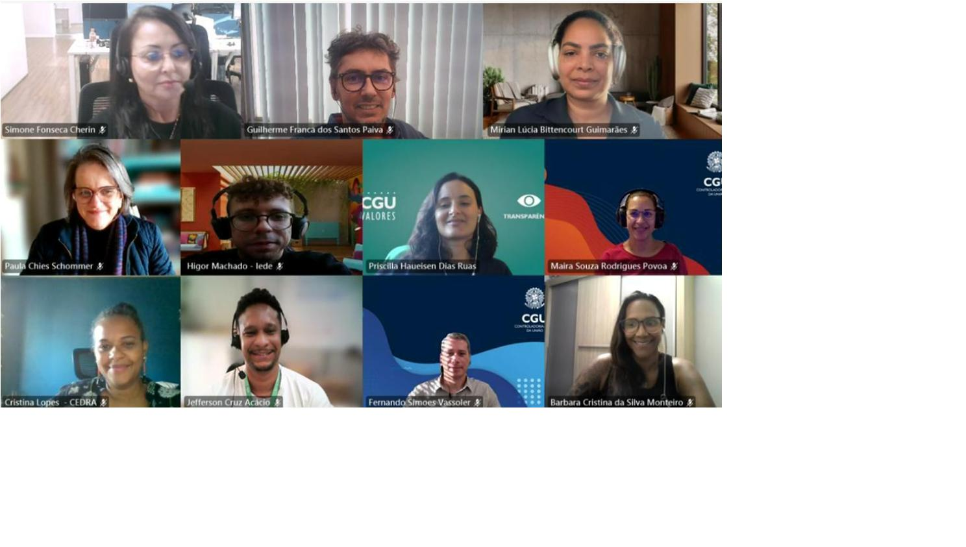
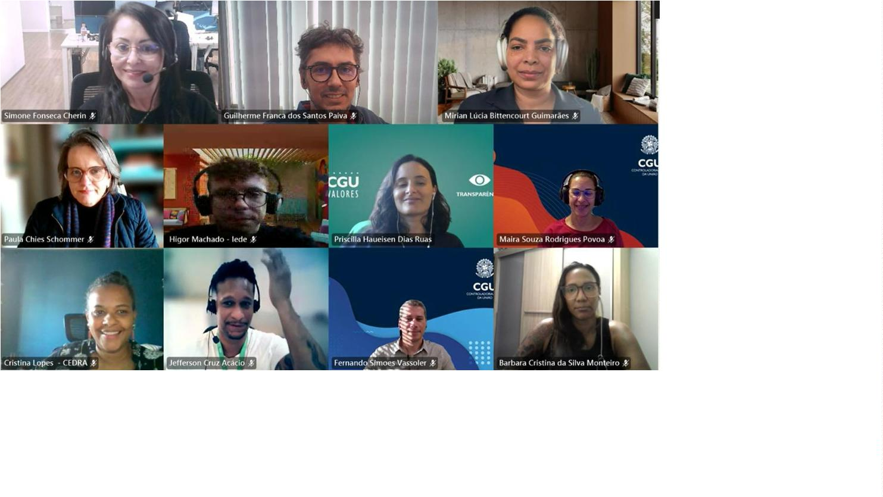
Registros:

